e Twinning Projelerimiz Başlıyor

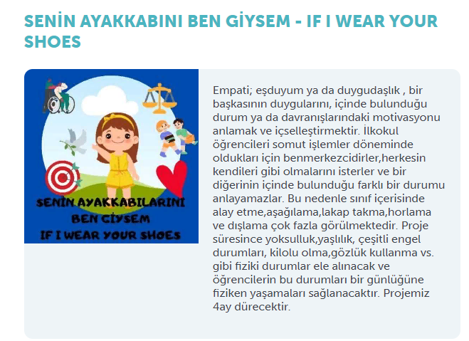
Okulumuz sınıf öğretmenleri Feyza KARARAKAYA ve Sema DURMUŞ’un ortak olduğu “Senin Ayakkabını Ben Giysem/If I Wear Your Shoes”isimli e Twinning projesi onaylanmıştır.10 Türk ve 2 yabancı ortak ile yürütülecektir.

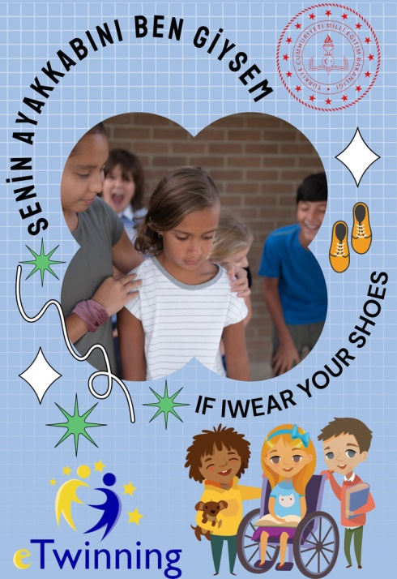

Okulumuzda Sema DURMUŞ öğretmenizimizin yürüttüğü "Sağlam Kafa Sağlıklı Vücutta Bulunur" eTwinning Projesi onaylanmıştır. Projemiz Aralık - Nisan ayları arasında sürdürülecektir.

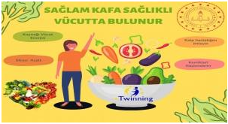
"Sağlam Kafa Sağlıklı Vücutta Bulunur" eTwinning Projesi

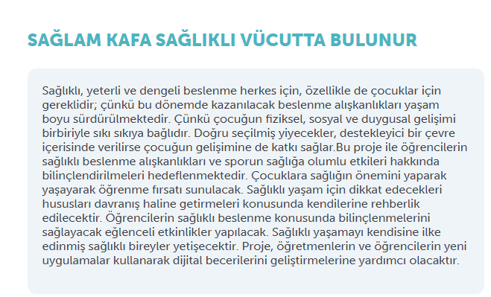

Okulumuzda Sema Durmuş öğretmenimizin yürüttüğü “Sesim Masalda Saklı” eTwinning Projesi onaylanmıştır.
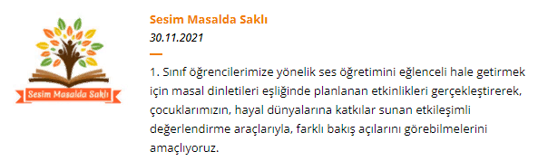

HEDEFLER
Projemizde 1. Sınıf okuma-yazma sürecini etkileşimli ve eğlenceli hale getirip, çocuklarımızın harfleri daha anlamlı ve kalıcı şekilde öğrenmelerini bunun yanında masal dinleyerek kültürel değerlerin farkına varmalarını sağlayıp, başka şehirlerdeki arkadaşları ile etkileşimde bulunup hayal dünyalarına katkılar sunmayı hedeflemekteyiz.

BEKLENEN SONUÇLAR
Masal dinletileri bittiğinde her ortak sınıflarında o hafta boyunca dinlenilen masal ile ilgili farklı etkinlikler yapabilecektir.
Proje ortaklarımızla toplanarak ortak ürünlerin belirlenmesi sağlanacaktır.

Okulumuzda Feyza KARAKAYA öğretmenizin yürüttüğü “Let’s Play Games” eTwinning Projesi onaylanmıştır.9 Türkiye,3 Polonya,2 Romanya,1 Yunanistan olmak üzere 16 ortak ile yürütülecek,
Ocak-Nisan ayları arasında sürecektir.

Projenin amacı, ortak okullar arasında fikir alışverişinde bulunmak, deneyim alışverişinde bulunmak ve öğrencileri İngilizce iletişim kurmaya teşvik etmektir.

